# 差热分析

洪宇宸†[1] 181840084

南京大学物理学院

摘要： 本实验报告阐述了差热分析实验的基本原理、实验及数据处理方法：以三氧化二铝（）作为参照物，测量了五水合硫酸铜（）样品的差热曲线并对其进行了分析，最后对实验结果进行了讨论。

关键词： 差热曲线 五水硫酸铜 差示热分析（Differential Thermal Analysis，DTA）

## 引言

差热分析 (DTA) 是在程序控制温度下测量物质和参比物之间的温度差与温度 (或时间) 关系的一种技术。描述这种关系的曲线称为差热曲线或 DTA 曲线。由于试样和参比物之间的温度差主要取决于试样的温度变化，因此就其本质来说，差热分析是一种主要与焓变测定有关并借此了解物质有关性质的技术。

## 实验目的

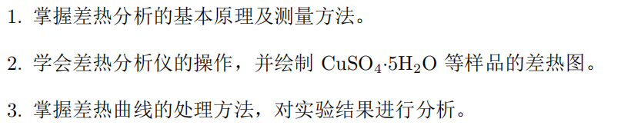

## 实验原理

物质在加热或冷却过程中，当达到特定温度时，会产生物理或化学变化，同时产生吸热和放热的现象，反映了物质系统的焓发生了变化。在升温或降温时发生的相变过程，是一种物理变化，一般来说由固相转变为液相或气相的过程是吸热过程，而其相反的相变过程则为放热过程。在各种化学变化中，失水、还原、分解等反应一般为吸热过程，而水化、氧化和化合等反应则为放热过程。差热分析利用这一特点，通过对温差和相应的特征温度进行分析，可以鉴别物质或研究有关的转化温度、热效应等物理化学性质，由差热图谱的特征还可以用以鉴别样品的种类，计算某些反应的活化能和反应级数等。

在差热分析中，为反映微小的温差变化，用的是温差热电偶。在作差热鉴定时，是将与参比物等量、等粒级的粉末状样品，分放在两个坩埚内，坩埚的底部各与温差热电偶的两个焊接点接触，与两坩埚的等距离等高处，装有测量加热炉温度的测温热电偶，它们的各自两端都分别接人记录仪的回路中在等速升温过程中，温度和时间是线性关系，即升温的速度变化比较稳定，便于准确地确定样品反应变化时的温度。样品在某一升温区没有任何变化，即也不吸热、也不放热，在温差热电偶的两个焊接点上不产生温差，在差热记录图谱上是一条直线，已叫基线。如果在某一温度区间样品产生热效应，在温差热电偶的两个焊接点上就产生了温差，从而在温差热电偶两端就产生热电势差，经 过信号放大进入记录仪中推动记录装置偏离基线而移动，反应完了又回到基线。吸热和放热效应所 产生的热电势的方向是相反的，所以反映在差热曲线图谱上分别在基线的两侧, 这个热电势的大小， 除了正比于样品的数量外，还与物质本身的性质有关。

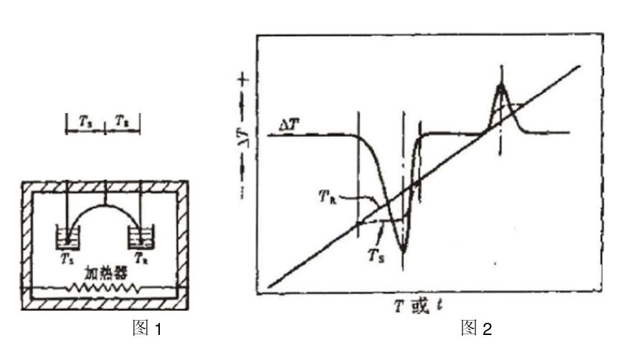将在实验温区内呈热稳定的已知物质与试样一起放入一个加热系统中，并以线性程序温度对它 们加热。如以 Al2O3 为参比物，它在整个试验温度内不发生任何物理化学变化，因而不产生任何热 效应。将参比物和试样分别放在坩埚中然后放入电炉中加热升温。在升温过程中试样如没有热效应则试样与参比物之间的温度差 ∆*T* 为零；而试样在某温度下有放热 (吸热) 效应时，试样温度上升速度加快 (减慢)，就产生温度差 ∆*T*，把 ∆*T* 转变成电信号放大后记录下来，可得差热曲线图。在试样和参比物的比热容、导热系数和质量等相同的理想情况，试样的参比物的温度及它们之间的温度差随时间的变化如图所示。

图中参比物的温度始终和程序温度已知，试样温度则随吸热和放热过程的发生而偏离程序温度。当 ∆*T* 为零时，图中参比物与试样温度一直，两温度线重合，∆*T* 曲线则为一条水平基线。差热图谱中峰的数目表示在测定温度范围内，待测样品发生变化的次数；峰的位置表示发生转 化的温度范围；峰的方向指示过程是吸热还是放热；峰的面积反映热效应大小 (在相同测定条件)。峰高、峰宽及对称性除与测定条件有关外，往往还与样品变化过程的动力学因素有关。这样从差热图谱中峰的方向和面积可测得变化过程的热效应。

由差热曲线获得的重要信息之一是它的峰面积。 根据经验， 峰面积和变化过程的热效应有着直接联系， 而热效应的大小又取决于活性物质的质量。 (斯贝尔) 指出峰面积与相应过程的焓变成正比：

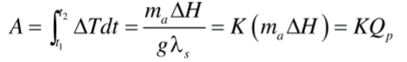

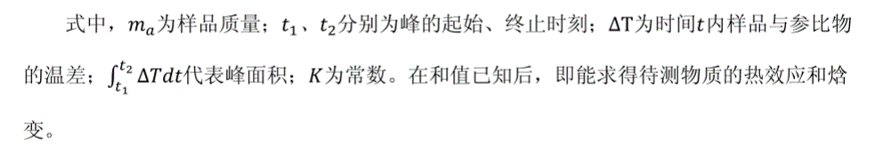

## 实验仪器



## 实验内容

1. 启动计算机，将控制器、加热炉和计算机用相应的接线连接起来。

2. 使用小药匙往小坩埚中装填参比样品和待测样品。

3. 在坩埚架上放置药品，降下炉体。

4. 设定升温速率，启动数据记录软件，开始加热。

5. 记录升温曲线和差热曲线，直至温度升至发生要求的相变且基线变平后，停止记录，保存数据。

6. 打开炉盖，取出坩埚，待炉温降至 50◦C 以下时，换上另一样品 Sn，按上述步骤操作。

7. 处理得到的实验数据。

## 数据记录与处理

数据处理的工作分为三部分：基线校正；三个峰的起始点（斜率最大点）的切线延长以后跟基线的交点；积分得到三个差热峰的面积。这里我采用Origin软件进行数据处理。

由实验室电脑上的软件导出的图：

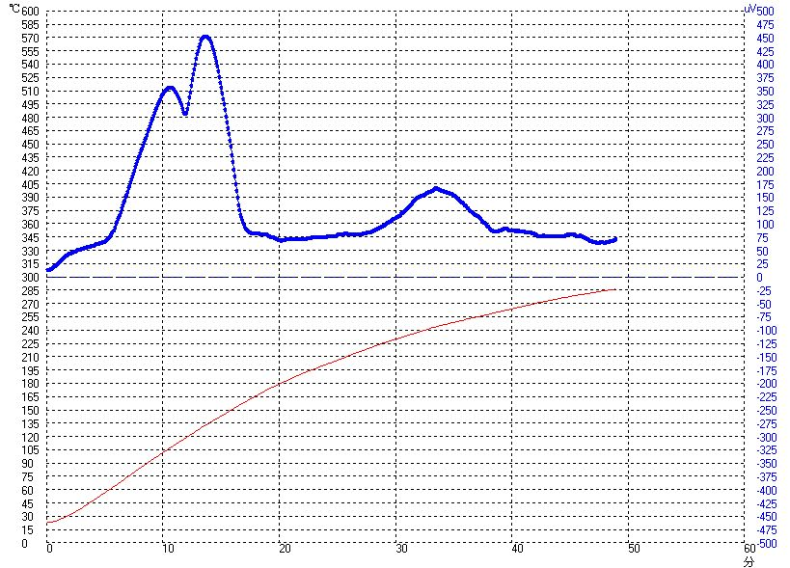

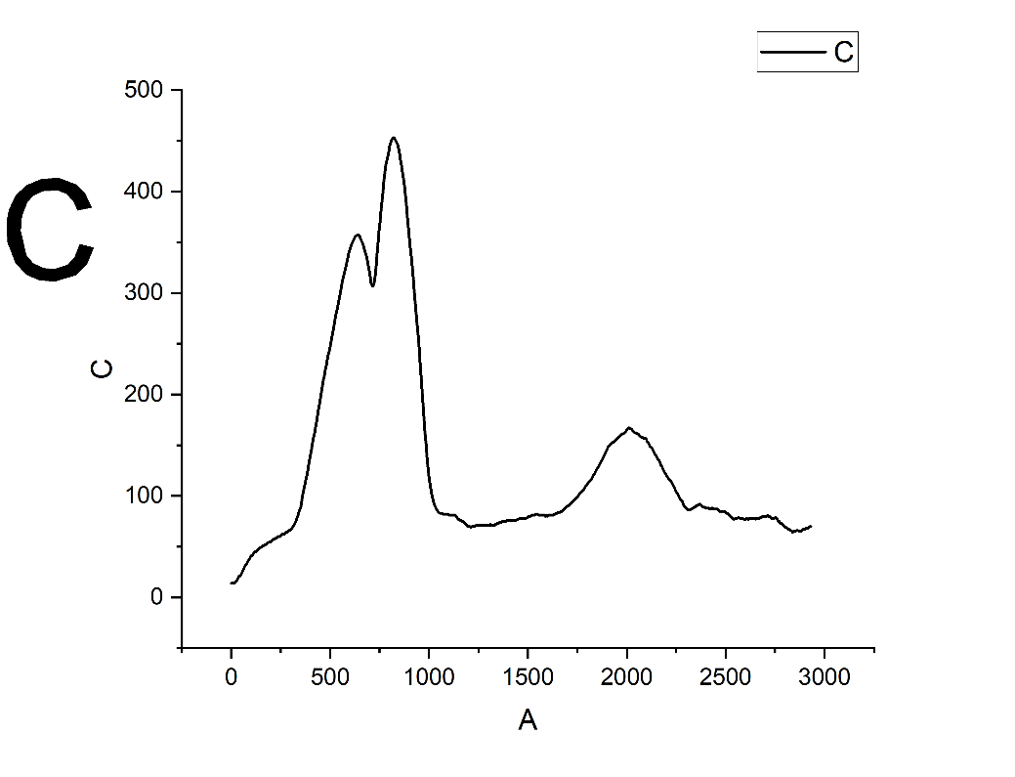

基线校准后：

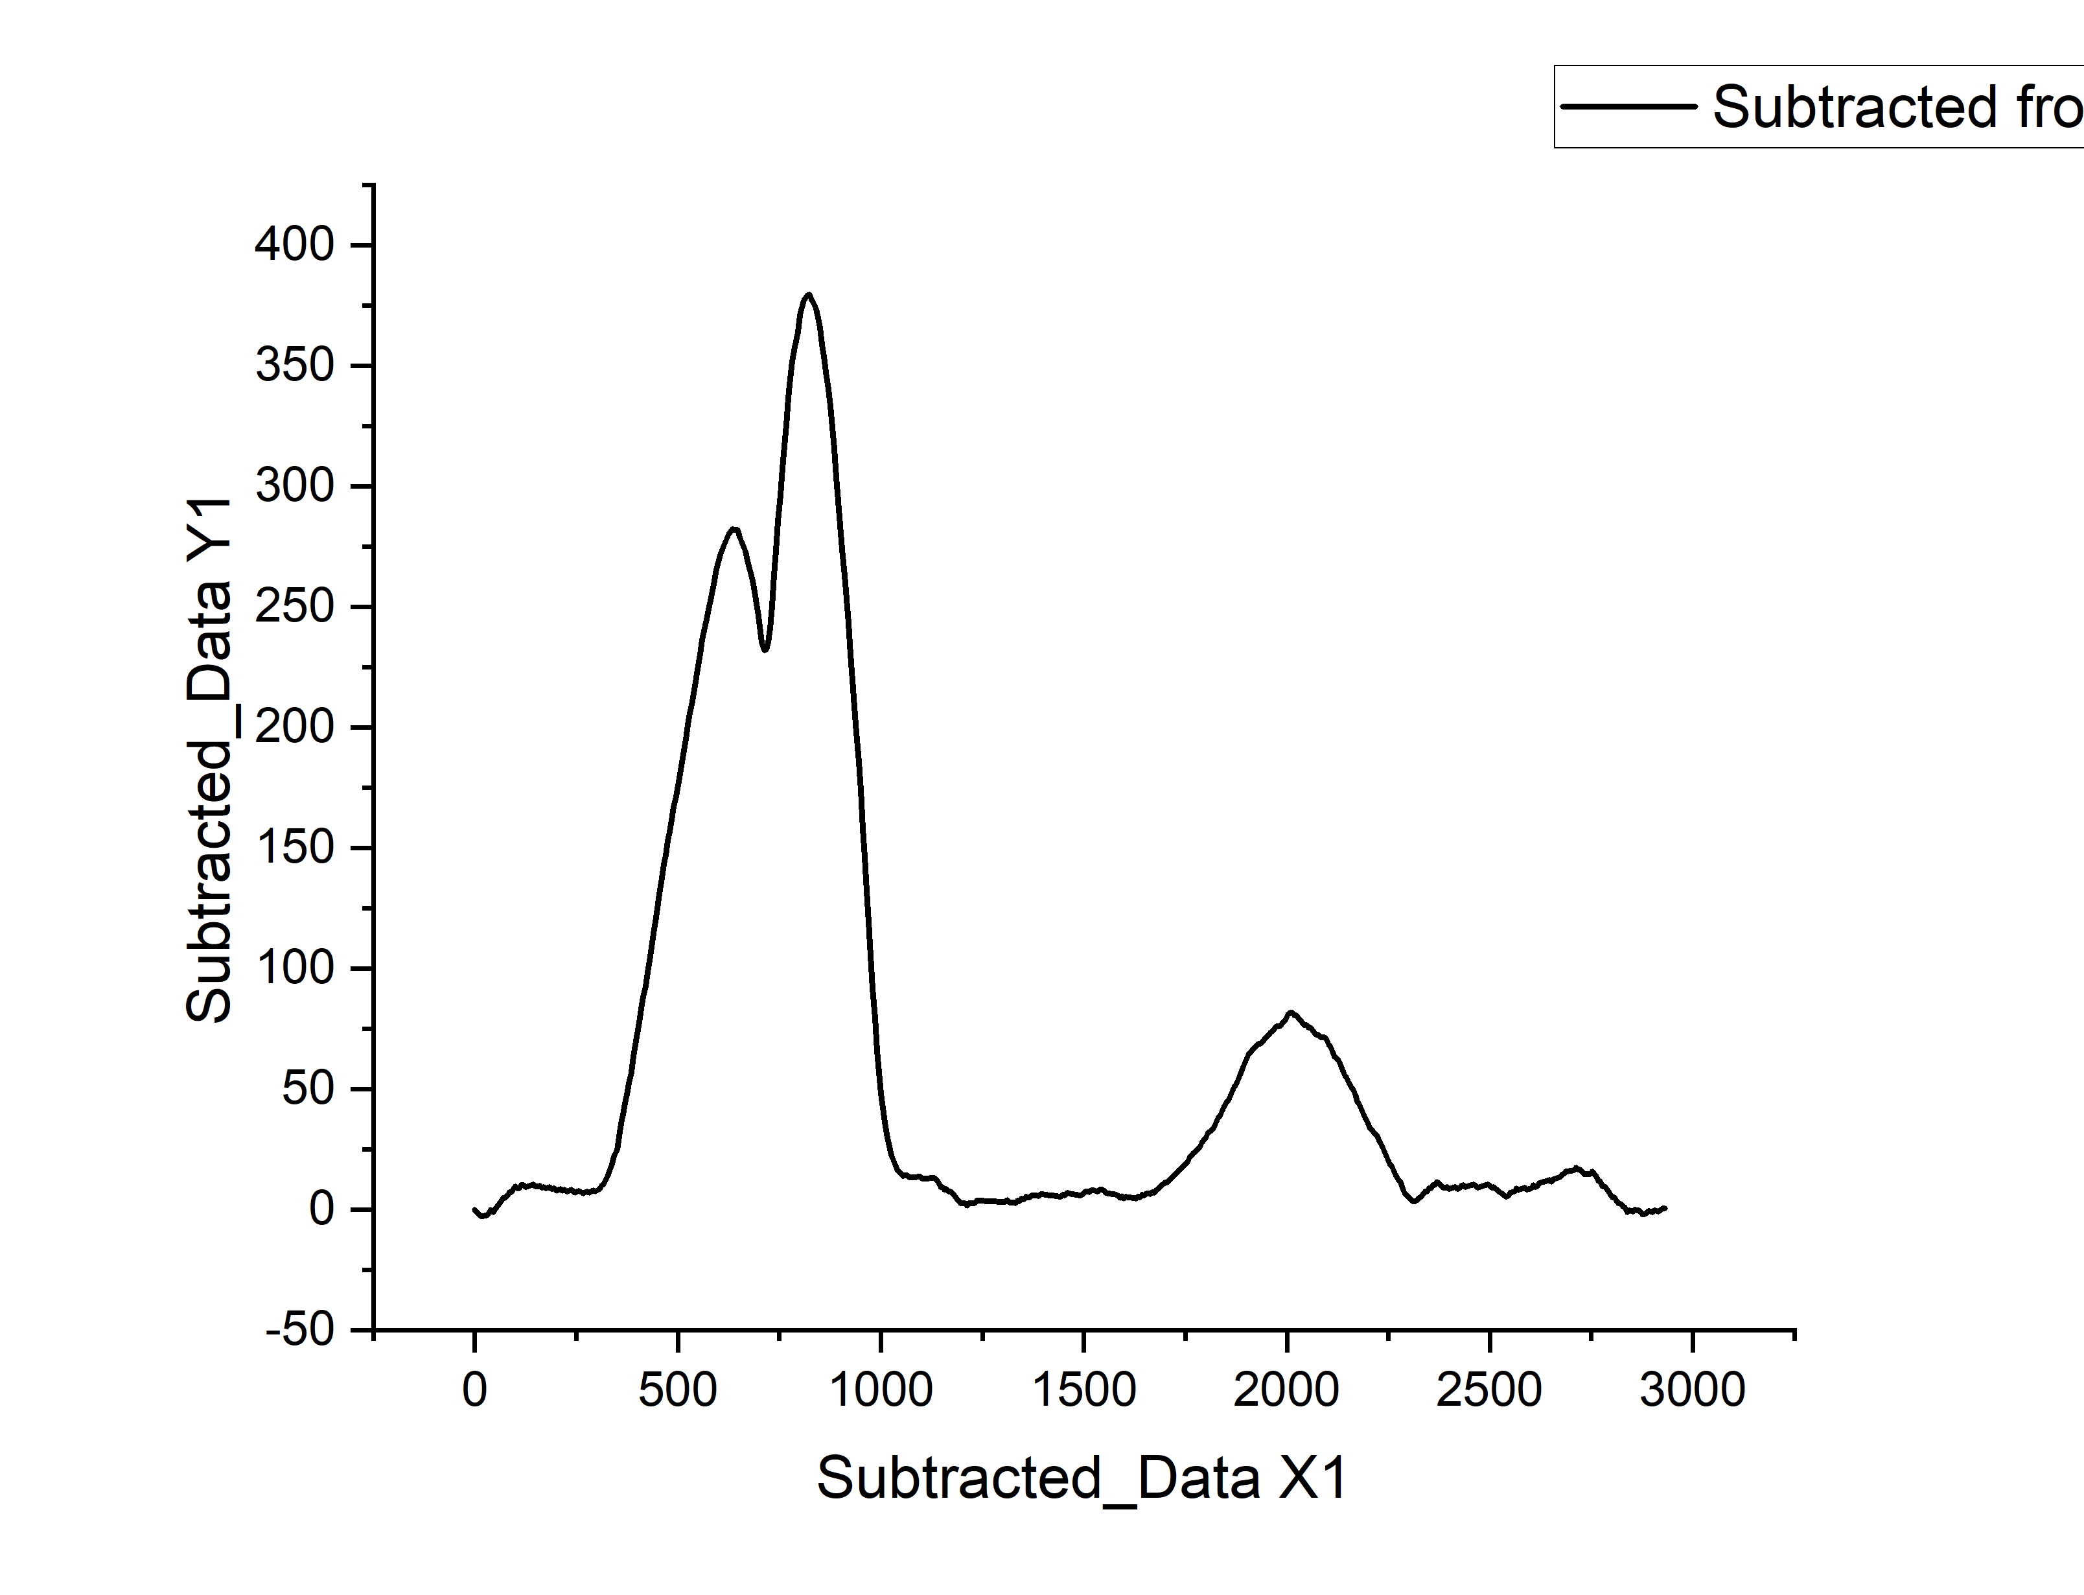

多峰拟合结果如下图所示（峰拟合方法Peak Type选取为Bigaussian），从中我们可以得出每个差热峰的面积。

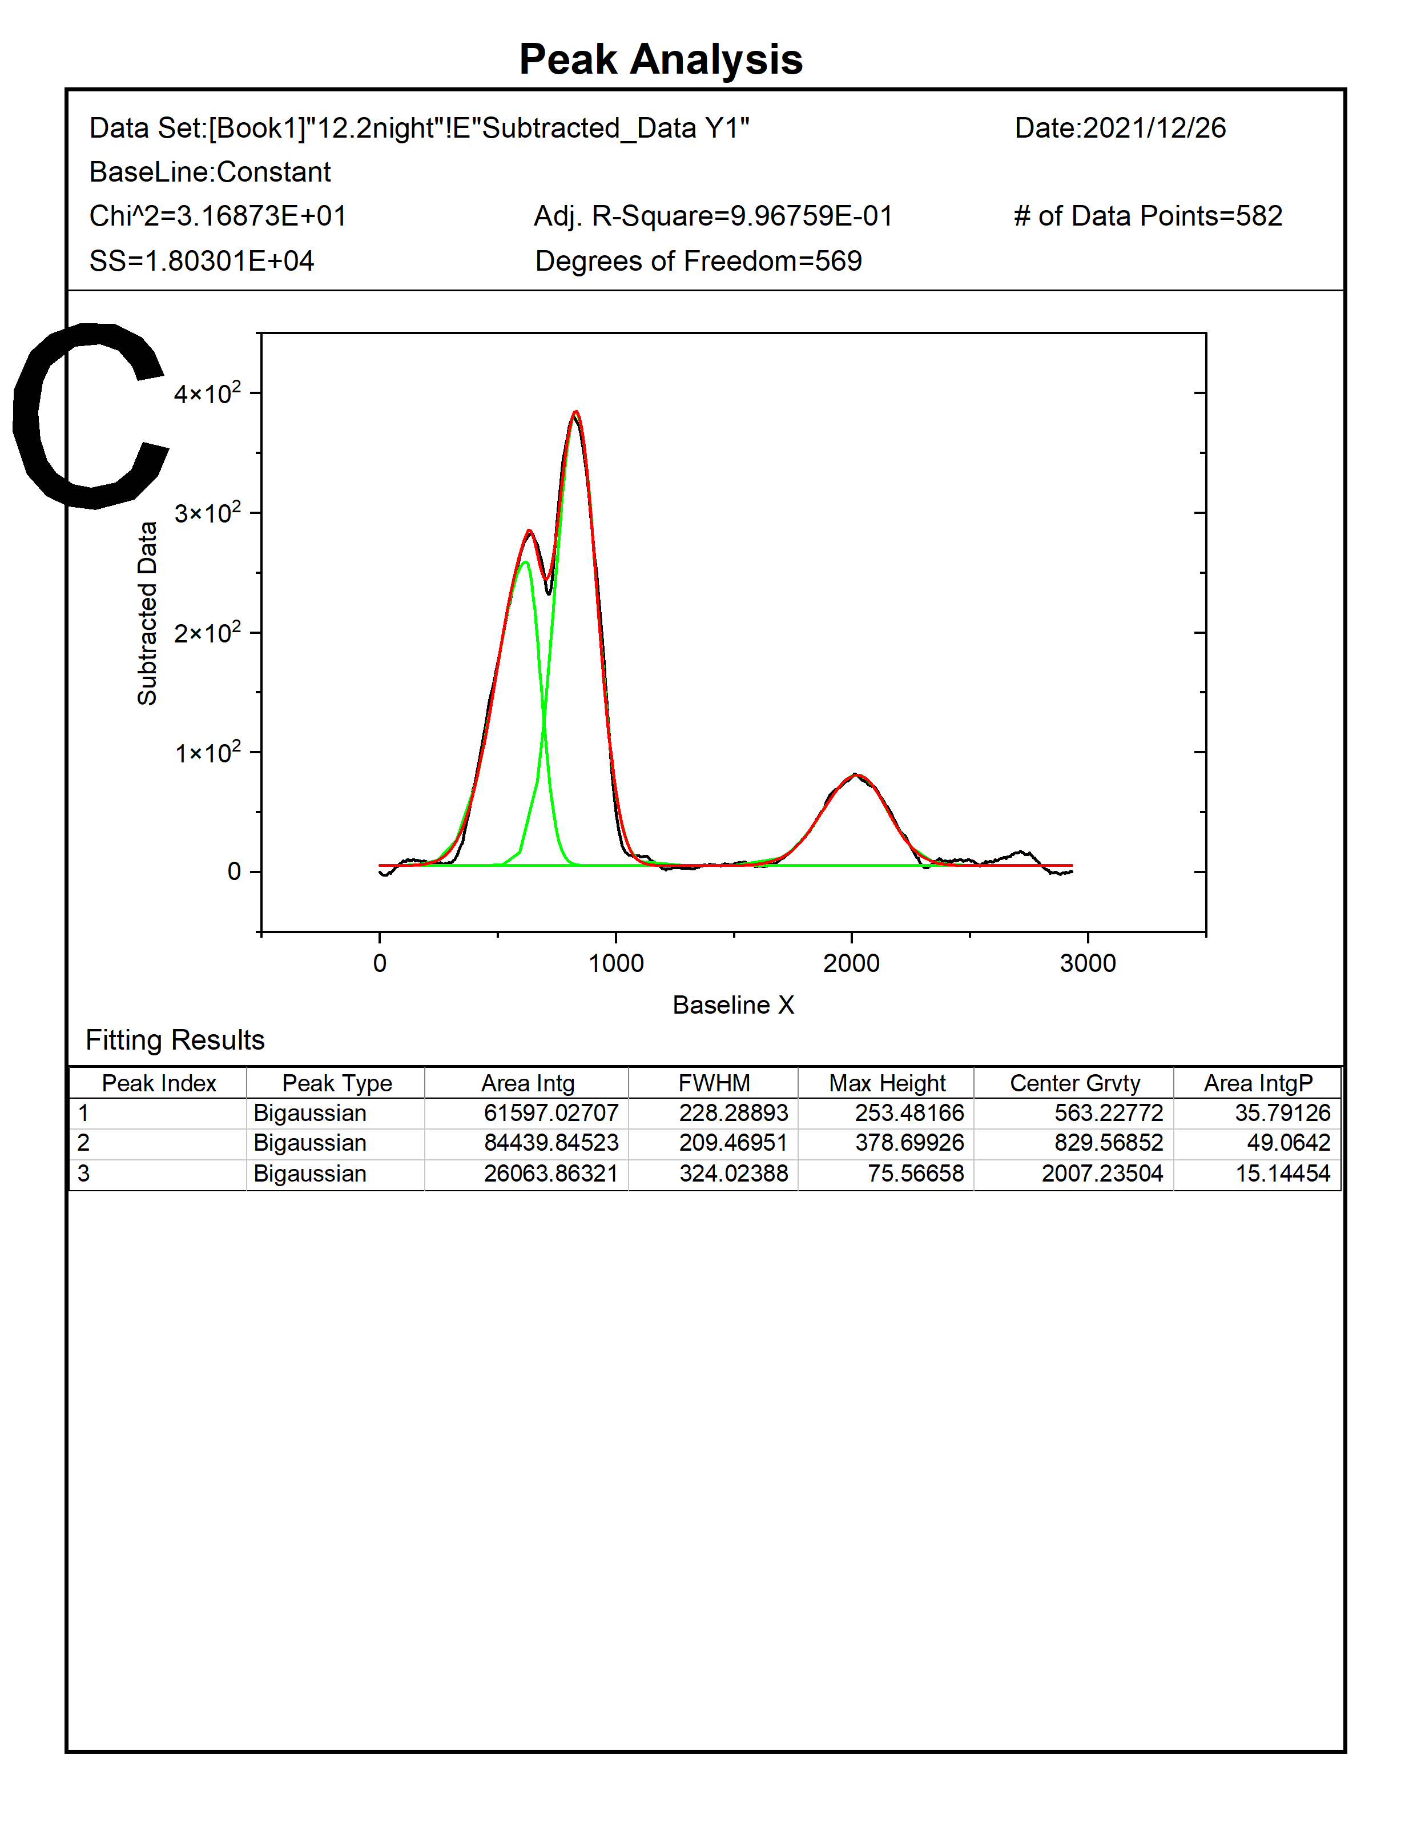

三段峰的起始点分别为：

X = 455，Y = 130.93801，对应斜率为1.25120871

X = 747，Y=285.44665，对应斜率为2.30977707

X = 1890，Y = 58.5668809，对应斜率为0.480996588

使用Insert --> Function Plot的方法添加切线，结果如下图所示：

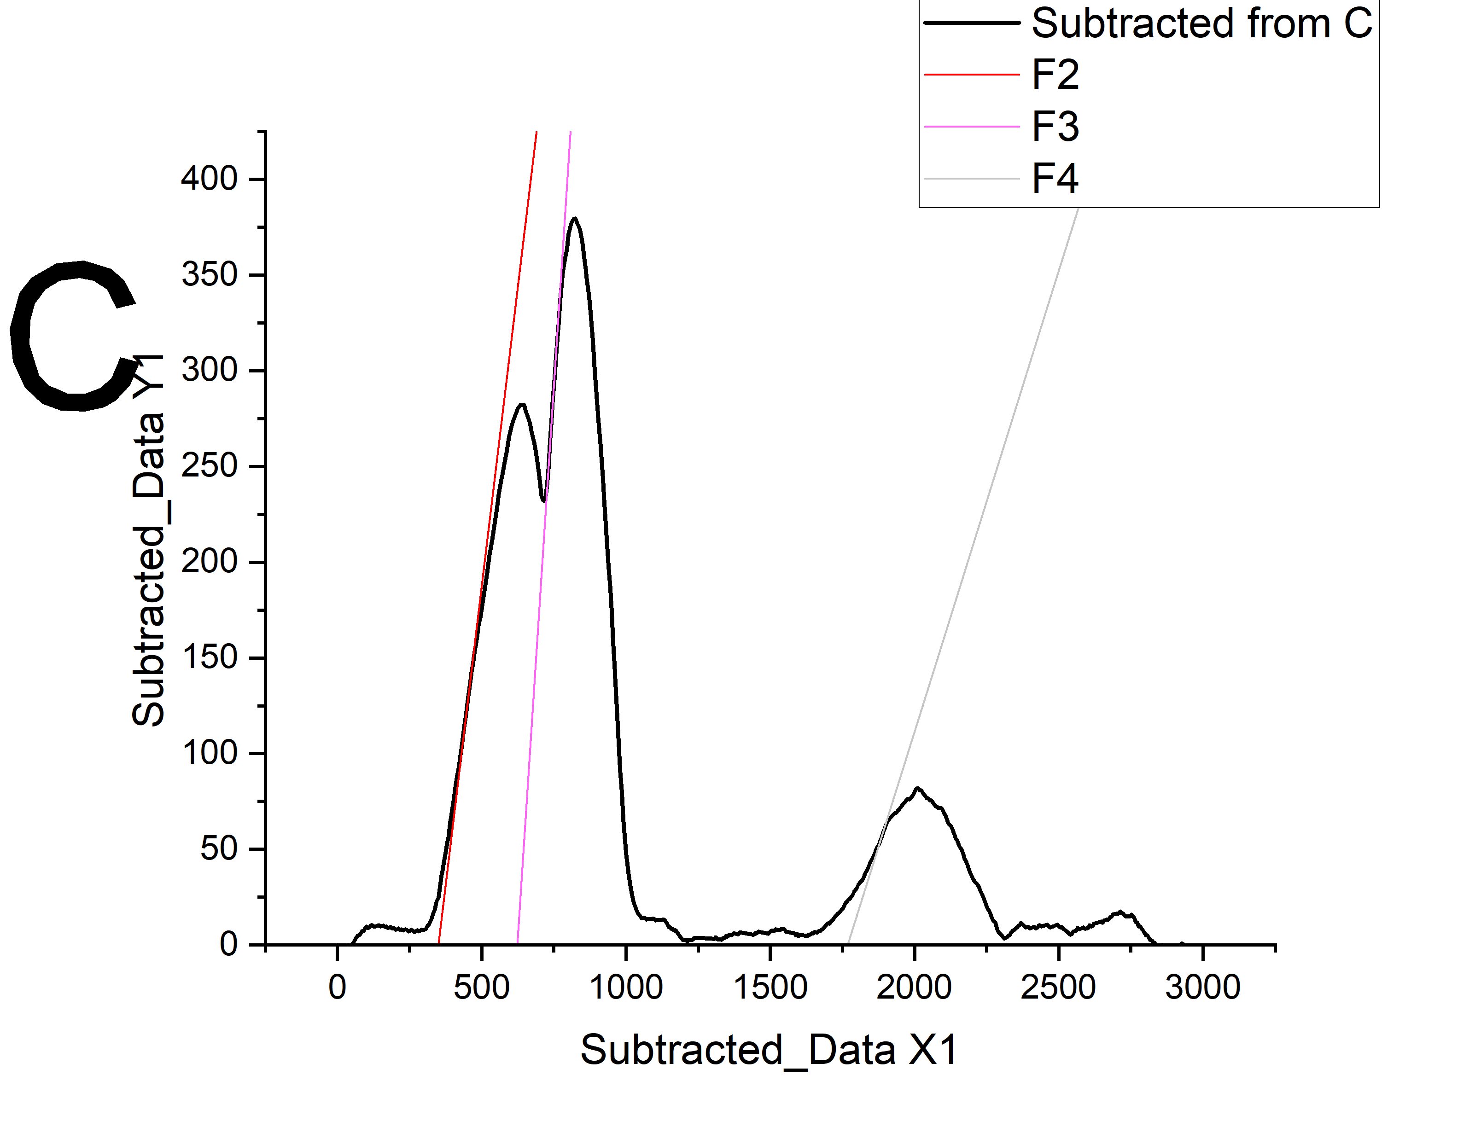

以第一个峰为例，切线与基线y=0的交点为350.35078444266907，由样品温度随时间变化图（如下），可以得到对应的特征温度为63.2℃。

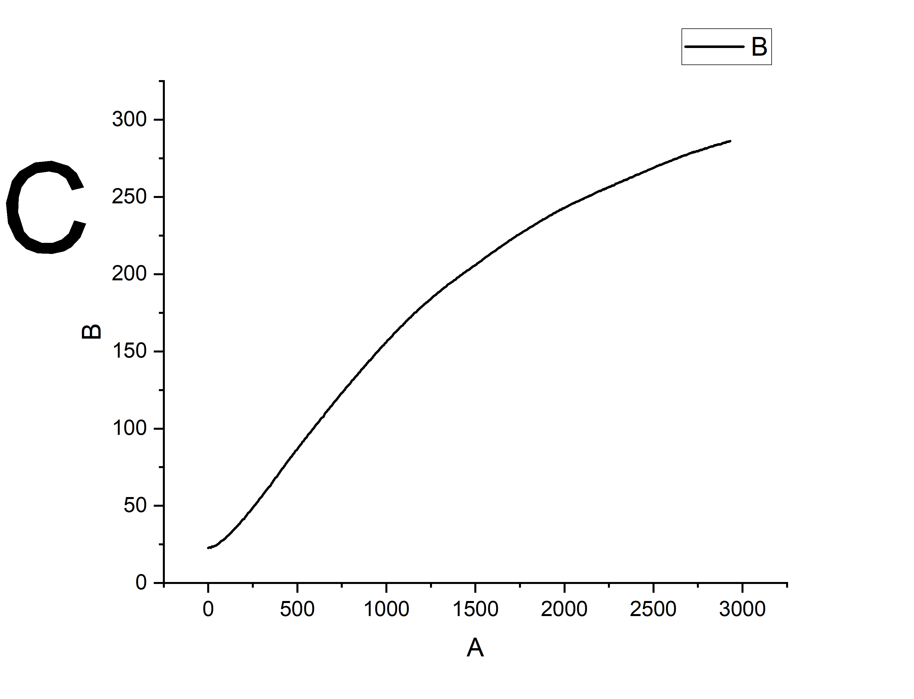

实验结果汇总如下：

|  |  |  |
| --- | --- | --- |
| 次序 | 特征温度/℃ | 峰面积 |
| 1 | 63.2 | 61597.0270725282 |
| 2 | 104.83871 | 84439.8452338737 |
| 3 | 227.426429 | 26063.8632140727 |

## 实验分析和讨论

1. 参比物和试样的热性质、 质量、 密度等并不完全相同导致基线发生漂移， 对实验结果产生影响。 参比物的导热系数受比热容、 密度、 温度和装填方式等多种因素的影响， 这些因素的变化均能引起差热曲线基线的偏移。 因此， 即使装填时对样品进行小心振动使样品尽量装填紧密， 还是不能避免误差的产生。
2. 试样的用量偏大会导致相邻的两个峰发生重叠， 在进行近似处理时不可避免的会带来系统误差， 因此实验时可减少试样用量， 使差热曲线更准确更便于分析处理。
3. 升温速率的影响。 升温过快会导致峰变尖锐， 图像各点的离散程度变大， 不利于数据的处理， 且升温过快会使实验受环境温度的影响变大， 容易导致加热器内温度的不均匀。
4. 五水硫酸铜部分可能已经变质、脱水
5. 样品的失水过程并不严格按理想状态进行，且样品内部反应也不是完全同步的
6. DTA曲线末端（温度较高的那一段）基线向上漂移，表明反应后热容减小，或是热导率在实验前后发生了变化。

## 思考题

## 参考文献

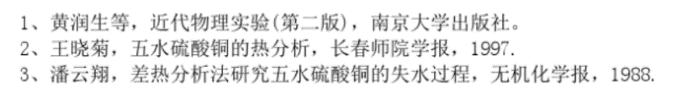

1. † Email: 181840084@smail.nju.edu.cn